附件2

**暨南大学**

**通识选修课开课申请操作手册**

**2020年 10月**



目录

1 系统介绍

2 系统使用

2.1 通识教育选修课申请

2.1.1 本学期开课

2.1.1.1 续开课申请

2.1.1.2 新开课申请

2.1.2 历年任务

2.2 汇总表导出（学院）

1. **系统介绍**

通识选修课申请主要是教师或者院系根据实际情况申请开设通识选修课，申请后提交到院系或者教务处审核，同时可以查看历年申请的通识选修课程记录。

1. **系统使用**
   1. **通识选修课申请**

路径：登录https://jw.jnu.edu.cn/new/index.html（登录账号、密码与暨南大学主页门户相同）——可用应用（左侧菜单栏）——**通识教育选修课开课申请**。

作用范围：申请通识教育选修课，可对还未审核通过的通识课申请进行撤回查看，也可对草稿状态通识选修课进行编辑，删除操作。

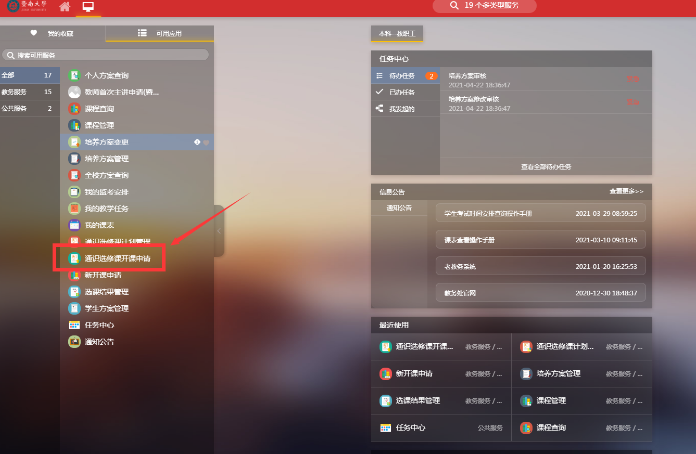

* + 1. **本学期开课**

通识教育选修课申请分两种模式：第一种是续开课，第二种是申请一门新的通识教育选修课。在本学期界面，可以查看当前申请的通识教育选修课开课信息。

备注：如果针对同一门课程需要开多个教学班，则需要申请多次。

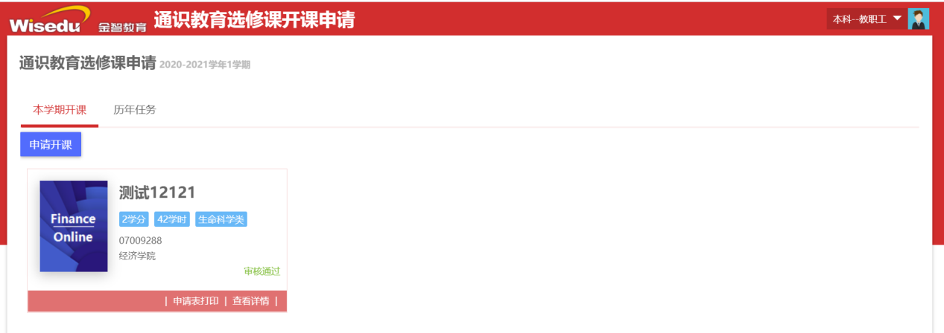

**2.1.1.1 续开课**（如果一门课程在最近两个学期内作为校公选课开课了，在本学期还要继续开设，则可以选择续开课）

操作步骤：**第一步**：点击申请开课按钮，出现如下界面后，点击界面上的下一步。

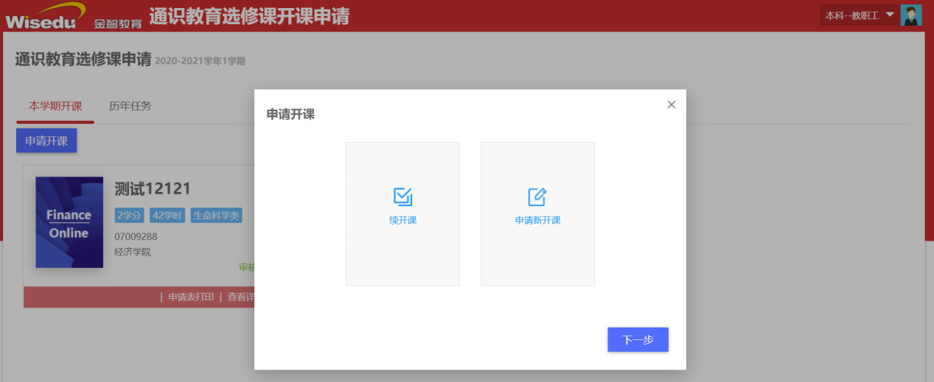

**第二步**：点击下一步后出现课程选择界面（如下图），再界面选择课程后，点击下一步。

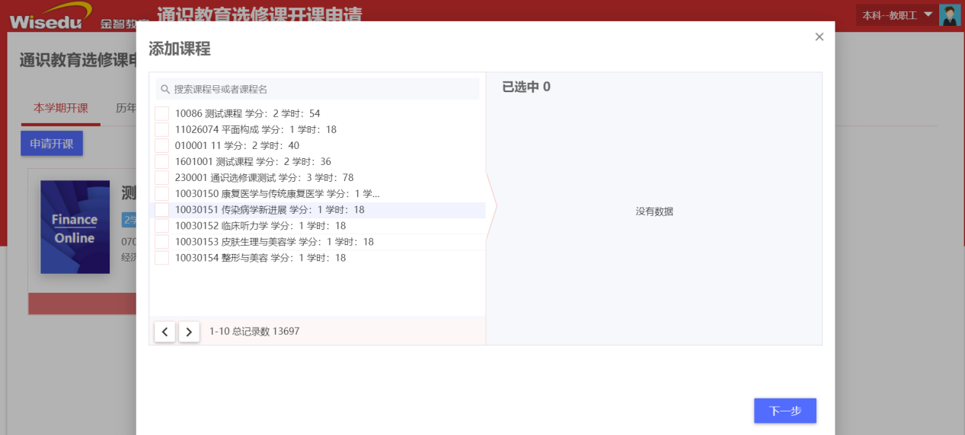

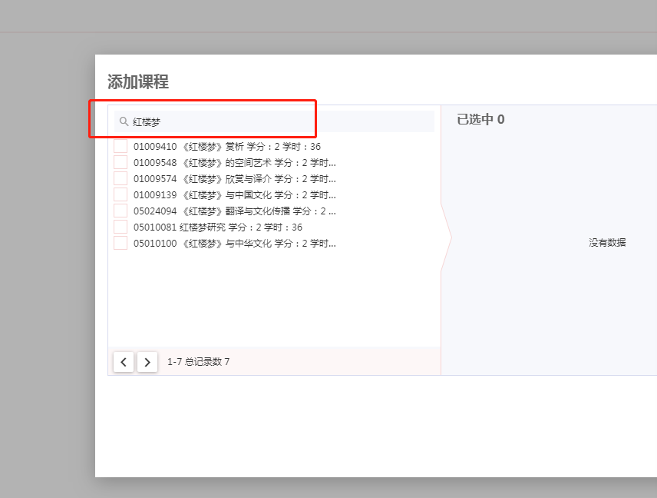

可直接搜索课程名称或课程编号

**第三步**：选择课程后，出现如下图所示界面，在界面上填写课程的上课信息及其备注信息后点击确定。点击确定，这们通识教育选修课申请流程完成，进入到审核阶段。

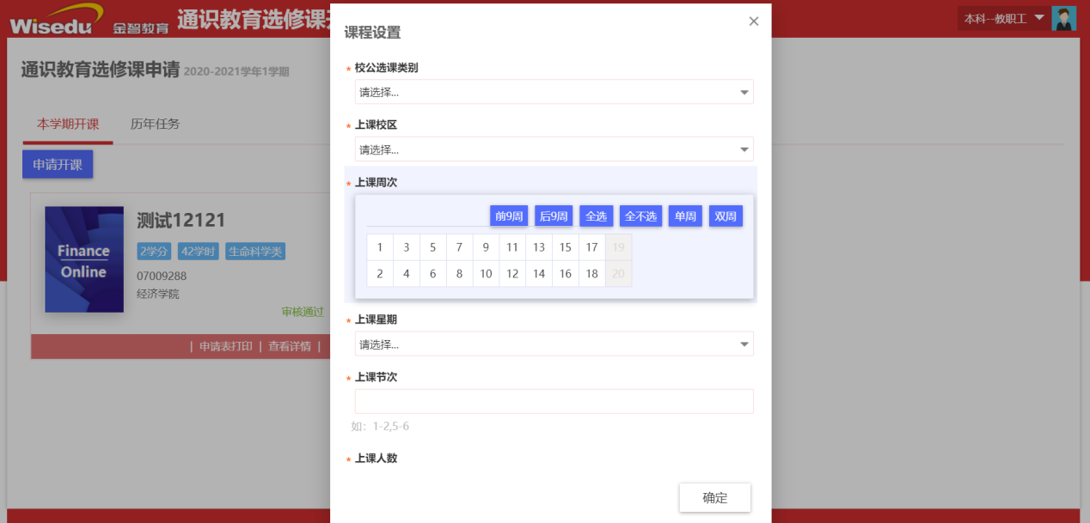

**第四步**：点击确定后，这门通识教育选修课的申请流程完成，等待教务处审核通过后则完成了该门课程的通识选修课的申请开课，申请完成的开课信息在申请界面可以查看。

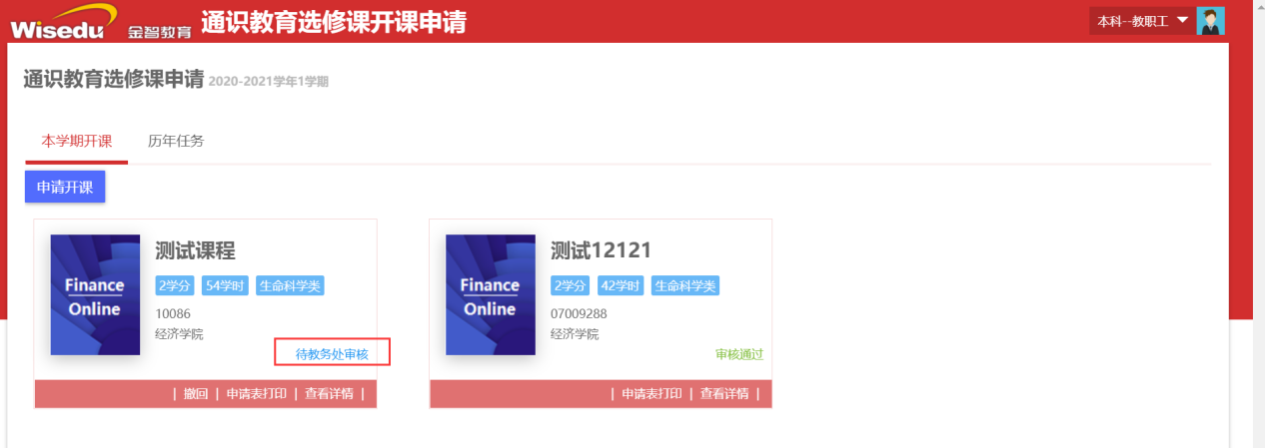

撤回：界面上的撤回按钮，在没有审核之前，还可以撤回，撤回后，撤回按钮变成编辑按钮，点击编辑可以继续对该课程申请进行编辑修改，编辑修改后，重新提交。

查看详情：查看详情可以查看该课程申请的一些关键信息，以及审核流程的一个审核情况。

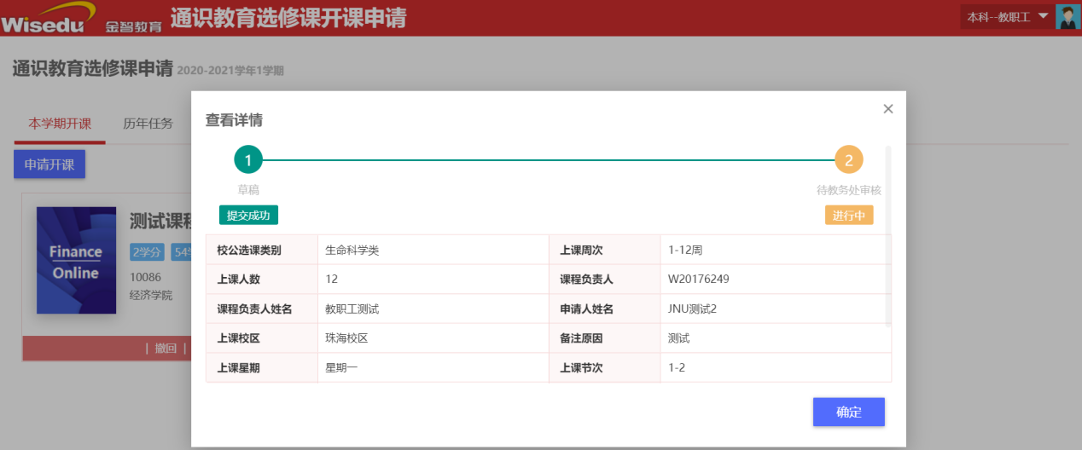

删除：可以删除草稿状态的申请数据。



**第五步**：打印申请表，提交到学院进行审核后，将申请表提交到教务处。

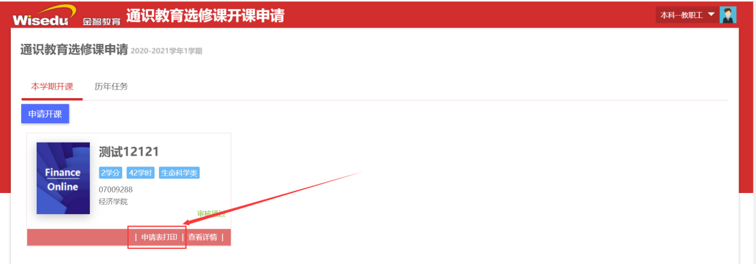

**2.1.1.2申请新开课**

操作步骤：**第一步**、点击申请新开课，然后点击下一步。

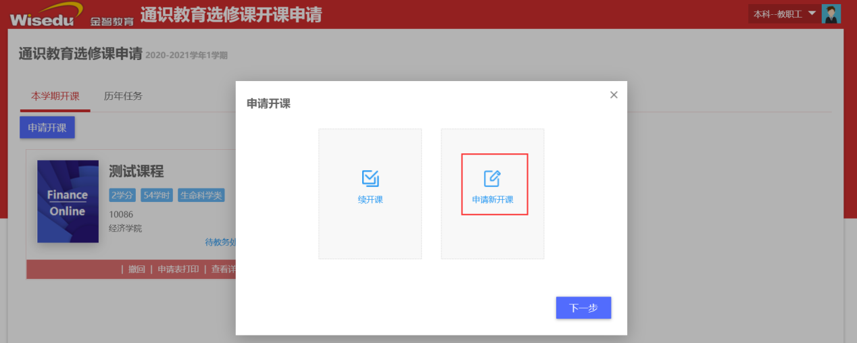

**第二步**：点击下一步后，界面出来新开课程的基本信息填写，根据页面的字段填写完成新开课程的基本信息后（带*的字段为必填项），点击提交。

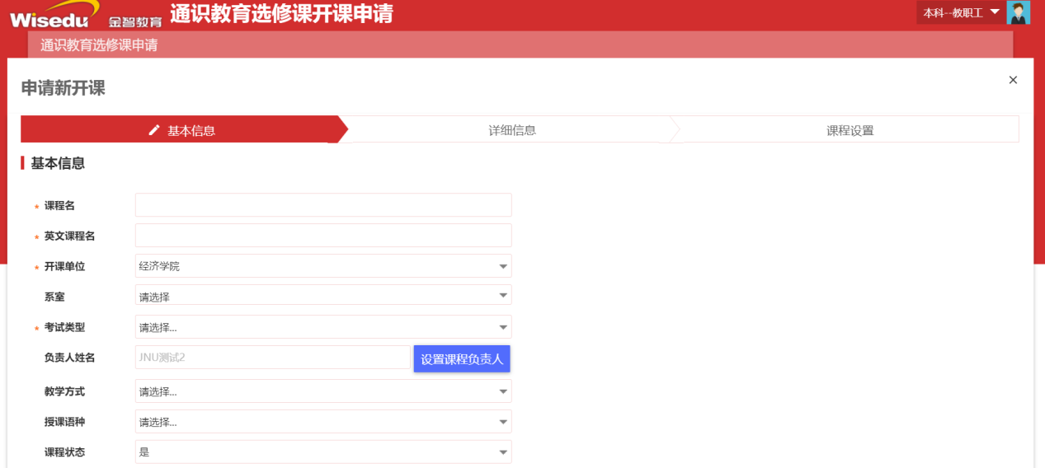

**第三步**：点击提交后，等待审核通过，在申请开课可以查看到申请课程的申请信息。

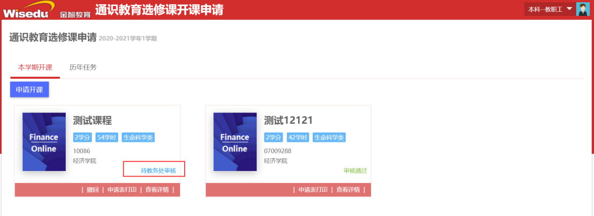

撤回：界面上的撤回按钮，在没有审核之前，还可以撤回，撤回后，撤回按钮变成编辑按钮，点击编辑可以继续对该课程申请进行编辑修改，编辑修改后，重新提交。

查看详情：查看详情可以查看该课程申请的一些关键信息，以及审核流程的一个审核情况。

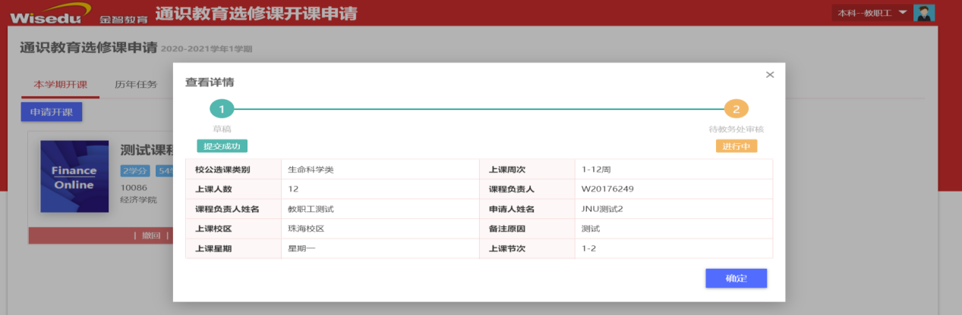

删除：草稿状态的申请数据可以进行删除。



**第四步：**打印申请表，提交到学院进行审核后，将申请表提交到教务处。

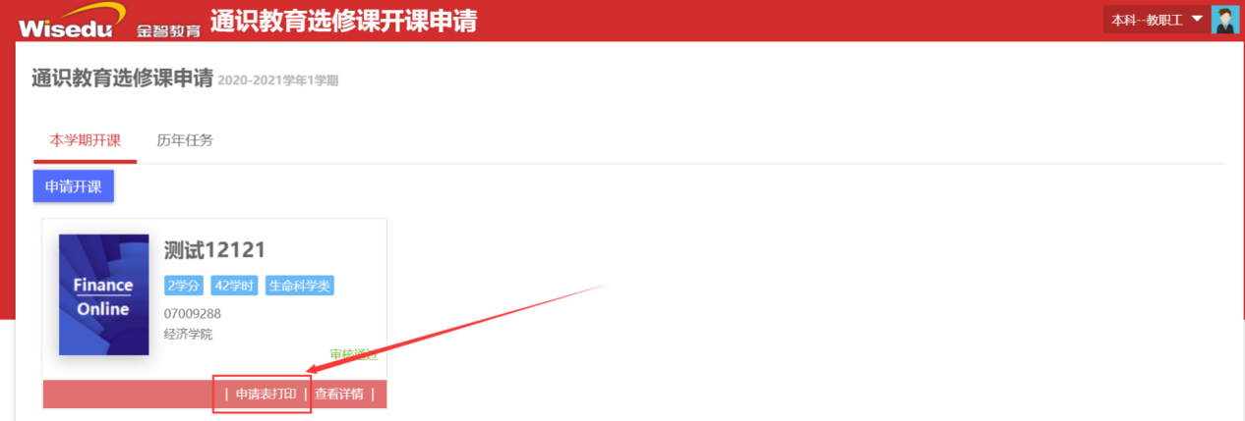

* + 1. **历年任务**

查看通识选修课历史的申请记录。

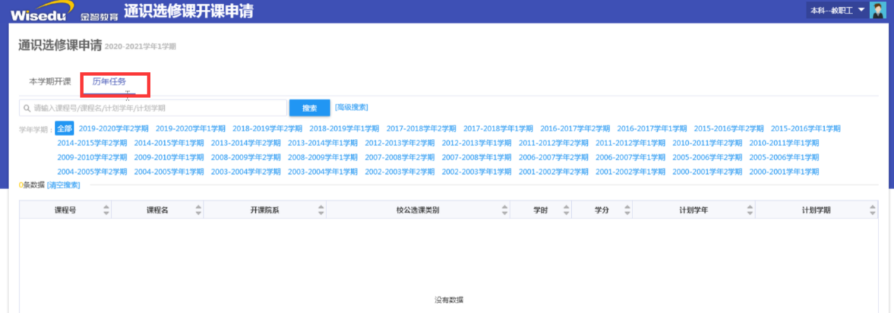

**2.2 导出汇总表（学院）**

登录（账号、密码与学校主页门户相同）——在下图图示位置搜索“校公选课计划管理”。

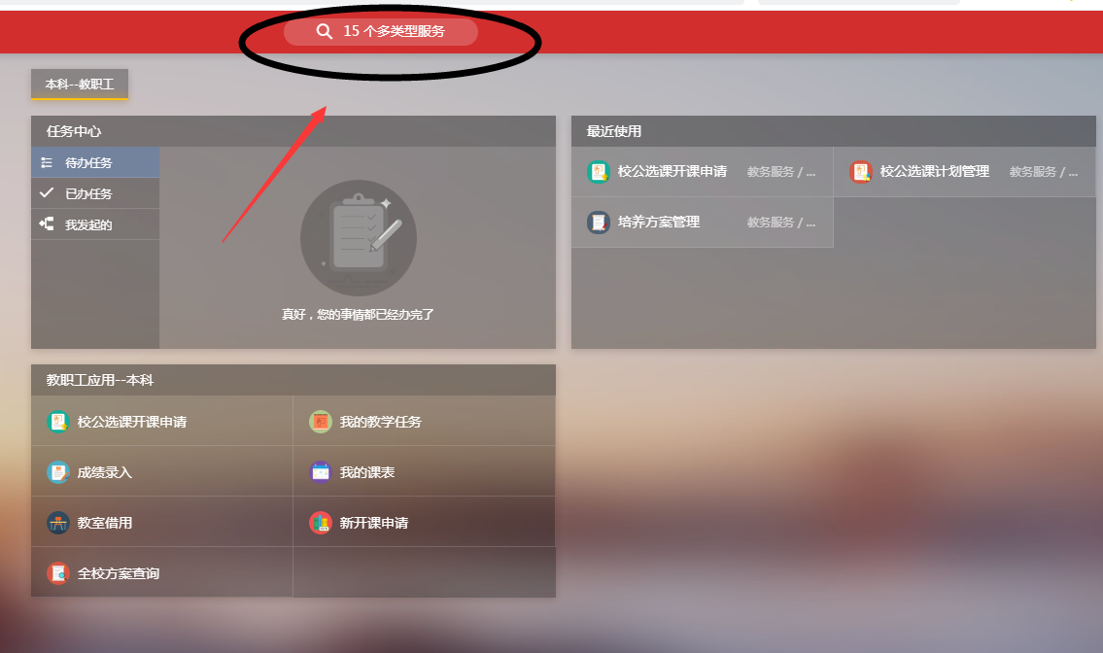

导出路径：校公选课计划管理——身份选择“本科院系”——单击右上角“校公选课申请查询”——选择开课单位和学年学期——单击“搜索”——点击“导出”。

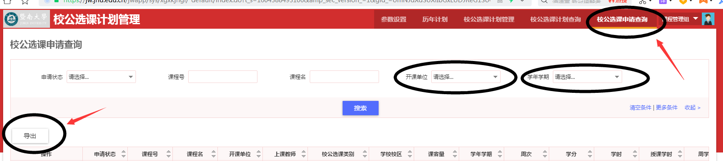**＝＝ 文档结束 ＝＝**